Руководство по работе с продукцией в системе GS46 - предметы одежды, принадлежности к одежде и прочие изделия из натурального меха.

Редакция 1.0, февраль 16 г.

Аннотация
Характеристики документа | Значение
Название документа | Руководство по работе с продукцией в системе GS46 - предметы одежды, принадлежности к одежде и прочие изделия из натурального меха.
Дата последнего изменения | 12.02.2016
Текущая редакция документа | 1.0
Статус | Черновик
Описание документа | Документ предназначен для производителей, дистрибьюторов, ритейлеров и оптовиков – участников проекта по введению маркировки товарной группы 4303
Составители
ФИО | Организация
Журнал изменений
Номер изменения | Дата изменения | Автор | Описание изменения

Содержание
1. Введение 4
1.1. Как получить регистрационный номер в Ассоциации «ЮНИСКАН/ГС1 РУС» 4
2. Используемые термины 5
3. Описание продукции с помощью атрибутов 5
3.1. Обязательные к заполнению атрибуты 6
3.1.1. Описание обязательных атрибутов 6
Штрих код/GTIN 6
Бренд (торговая марка) 6
Наименование товара на этикетке 6
Полное наименование товара 7
GLN производителя 7
Наименование компании производителя 7
Размер изделия 7
Состав сырья 7
Вид меха 7
Крашеный 7
Модель 7
Цвет 7
Целевой пол 7
Единица измерения количества товара 7
10-ти значный код ТН ВЭД 8
6-ти значный код ОКП 8
Страна происхождения 8
Номер сертификата 8
Орган выдачи 8
Орган выдачи (другое) 8
Дата выдачи 8
3.2. Опциональные атрибуты (раздел находится в разработке до ) 8
4. Способы кодирования данных 10
4.1. Массовая загрузка посредством шаблона 10
4.2. Портал GS46 12
4.2.1. Главная страница портала 12
4.2.2. Организация интерфейса портала 13
4.2.3. Работа с продукцией в портале 13
4.2.4. Создание новой товарной позиции 14
4.2.5. Создание товарной позиции на базе выбранной 15
4.2.6. Режим редактирования 15
5. Добавление сертификатов 16
6. Сервис 17

Введение
1 апреля 2016 года стартует проект маркировки контрольными идентификационными знаками (КИЗ) меховых товаров группы 4303 ТНВЭД (Предметы одежды, принадлежности к одежде и прочие изделия, из натурального меха).
Хранение, использование, транспортировка и продажа на территории ЕАЭС юридическими лицами и индивидуальными предпринимателями этих товаров без контрольных идентификационных знаков запрещена.
Начиная с 1 апреля 2016 г. изделия данной группы, находящиеся на территории РФ и ЕАЭС, должны иметь контрольные идентификационные знаки, а информация о них должна передаваться в национальный компонент единой информационной системы, храниться там и поддерживаться в актуальном состоянии. Система будет использовать ряд независимых источников, в том числе данные о товарах от производителей и импортеров.
Информация, вносимая в электронном виде в контрольные знаки, должна соответствовать международным стандартам идентификации системы GS1. В связи с этим участники оборота товаров группы 4303 (ТНВЭД) (далее участники), российские организации, производители и импортеры, которым необходимо использовать контрольные знаки для маркировки своих изделий, должны обратиться в Ассоциацию автоматической идентификации «ЮНИСКАН/ГС1РУС» для получения регистрационных номеров в системе GS1.
Ассоциация ГС1 РУС предоставляет участнику регистрационный номер, на основе которого формируются все необходимые идентификационные номера для товаров. Каждый участник получает доступ к системе «Каталог GS46».
Каталог GS46 обладает необходимыми функциональными средствами для формирования идентификаторов товаров, создания и хранения описания товарных позиций.

Как получить регистрационный номер в Ассоциации «ЮНИСКАН/ГС1 РУС»
Специально для участников оборота товаров группы 4303 (ТНВЭД) на сайте ГС1 РУС был открыт раздел, посвящённый данному проекту. По ссылке http://www.gs1ru.org/info4303/ можно ознакомиться с информацией для участников пилотного проекта 4303 и скачать заявление на предоставление регистрационного номера (http://www.gs1ru.org/files/4779/F01_1001.doc ).

Заявление нужно скачать, внимательно ознакомиться с условиями, описанными в документе, заполнить его, распечатать на бланке предприятия, поставить подпись руководителя организации и печать и направить скан Заявления на адрес mail@gs1ru.org. Оригинал Заявления следует отправить на почтовый адрес ГС1 РУС: 119415, г. Москва, а/я 4 "ЮНИСКАН".
Предоставление участнику регистрационного номера производится по факту получения скана в ГС1 РУС. Процедура занимает не более 2х рабочих дней.

После предоставления регистрационного номера на электронный адрес, указанный в Заявлении в контактных данных администратора от организации за работу с ГС1 РУС, будет выслано информационное письмо с подтверждением регистрации, регистрационным номером, логином и паролем для работы с системой GS46, и «Руководство для производителей одежды, предметов одежды и прочих изделий из натурального меха: работа с продукцией в системе GS46» – это все, что вам нужно, чтобы приступить к работе.

В случае возникновения у Участника проекта необходимости внесения в систему GS46 каких-либо данных о товарах, не относящихся к категории «Предметы одежды, принадлежности к одежде и прочие изделия, из натурального меха», этому Участнику следует вступить в члены ГС1 РУС в общем порядке: http://www.gs1ru.org/services/join/ .

Используемые термины
Товар – в данном контексте единица продукции, характеризуемая определенными потребительскими свойствами, представленными в виде атрибутов.
Информация о предприятии - сведения о предприятии, его реквизитах, контактных данных и прочее.
Информация о товаре – сведения о товаре, о его параметрах и свойствах.
Данные о предприятии - информация о предприятии, представленная в виде совокупности атрибутов, значения которых указаны полномочным представителем предприятия в запросе на регистрацию предприятия в системе GS1.
Данные о товаре – информация о товаре, представленная в виде совокупности атрибутов, значения которых указаны производителями с помощью существующих сервисов доступа к каталогу.
Атрибут – характеристика, позволяющая описать одно из неотъемлемых свойст предмета торговли.
Система GS1 – Система стандартов GS1, предназначенная для автоматической идентификации, сбора данных и информационного взаимодействия бизнес-партнёров в цепи поставки. Позволяет повысить эффективность бизнес-процессов, сократить расходы за счёт автоматизации, в основе которой лежит уникальность идентификации и цифровой информации.
Пользователь каталога – представитель предприятия-члена ГС1 РУС, имеющий доступ к информации о данном предприятии и его продукции в каталоге GS46 на основании выданных этому предприятию идентификатора и пароля.
Внешний пользователь – физическое или юридическое лицо, получающее информацию из каталога на общих или специальных условиях (соглашениях).
GTIN - глобальный номер предмета торговли. Идентификационный ключ GS1, используемый для идентификации предметов торговли. Присваивается любому предмету торговли (продукции или услуге), который может быть оценен, заказан или на который может быть выставлен счет в любой точке цепи поставки. Структура данных для представления номера GTIN включает префикс компании (для членов ГС1 РУС – это регистрационный номер предприятия, присваиваемый предприятию при его регистрации в ГС1 РУС), номер предмета торговли и контрольную цифру.
Версия изменений - это черновик, с которым работает пользователь или оператор системы. Такой черновик создается каждый раз, когда пользователь или оператор начинает изменение данных. Черновик, созданный пользователем на портале, не виден никому, кроме пользователей его предприятия. Имеется возможность сохранить такой черновик, а позже снова возобновить с ним работу. По окончании правки данных пользователь может опубликовать данную версию изменений. Необходимое условие для этого – заполнение всех обязательных полей этого товара. После публикации версия изменений превращается в актуальную версию. В каждый момент времени может существовать только одна версия изменений для каждой записи о товаре.
Актуальная версия - это версия данных о товаре, которая видна всем пользователям системы. Она представляет собой данные в законченном виде. В каждый момент времени может существовать только одна актуальная версия для каждой записи данных о товаре.

3. Описание продукции с помощью атрибутов

Информация о предметах торговли хранится в базе данных ГС1 РУС в виде таблиц с наборами полей. Каждое поле представляет собой атрибут, совокупность которых описывает все характерные признаки предмета торговли. Есть обязательные к заполнению атрибуты и есть опциональные, значения которых, пользователь указывает по своему усмотрению.

За правильность и достоверность предоставленных данных отвечает владелец данных ( производитель, дистрибьютор, ритейлер или оптовик), т.е. сторона, ответственная за ввод данных.

3.1. Обязательные к заполнению атрибуты
Основные
- Штрих код/GTIN
- Бренд (торговая марка)
- Наименование товара на этикетке
- Количество/мера (портал)
- Количество/Мера – единица измерения (портал)
- Тип упаковки (портал)
- Материал упаковки (портал)
- GPС классификация (портал)
- GLN изготовителя (при наличии)
- Наименование компании изготовителя
- Размер изделия
- Вид меха
- Крашеный (да/нет)
- Модель
- Цвет
- Целевой пол
- Единица измерения количества (автоматич.)
Классификация
- 10-значный код ТНВЭД
- 6-значный код ОКП
Просхождение
- Страна происхождения
Сертификаты (документы, устанавливающие требования к качеству)
- Информация по декларации на товары, ввезенные на таможенную территорию Союза

3.1.1. Описание обязательных атрибутов

Штрих код/GTIN
Определение: Глобальный идентификационный номер товара в системе GS1. Символическим его представлением является штрих код EAN 13
Рекомендации по заполнению: генерируется автоматически
Пример: 4680018660012

Бренд (торговая марка)
Определение: Торговая марка, под которой изделие реализуется на рынке.
Рекомендации по заполнению: текстовое поле длиной не более 128 символов. В случае отсутствия торговой марки следует указать «НЕТ»
Пример: LA REINE BLANCHE

Наименование товара на этикетке
Определение: Артикул + Краткое наименование изделия
Рекомендации по заполнению: текстовое поле длиной не более 80 символов
Пример: 222609000, ЖЕНСКАЯ КУРТКА ОВЧИННАЯ

Полное наименование товара
Определение: Полное наименование изделия, содержащее отделки, комбинированные материалы, а также комплектующие изделия (ремни, митенки, съемные детали - воротники и т.п.)
Рекомендации по заполнению: текстовое поле длиной не более 1024 символов
Пример: ЖЕНСКОЕ ПОЛУПАЛЬТО ИЗ МЕХА КОЗЛА КОМБИНИРОВАННОЕ МЕХОМ НОРКИ И ЛИСЫ С ОТД.ТРИКОТАЖЕМ С ПОЯСОМ ИЗ НОРКИ КОМБИНИРОВАННЫМ ТЕКСТИЛЕМ

GLN производителя
Определение: Глобальный идентификационный номер изготовителя в системе GS1.
Рекомендации по заполнению: 14ти-значный номер, указывается при его наличии
Пример: 4680018669992

Наименование компании производителя
Определение: Сокращенное наименовании компании-изготовителя изделия
Рекомендации по заполнению: текстовое поле длиной не более 70 символов
Пример: ООО «Белый заяц»

Размер изделия
Определение: размер изделия
Рекомендации по заполнению: текстовое поле длиной не более 70 символов
Пример: S; 46

Состав сырья
Определение:
Рекомендации по заполнению: текстовое поле длиной не более 70 символов
Пример: НАТУРАЛЬНАЯ ОВЧИНА, 50% ШЕРСТЬ, 50% АКРИЛ (ОТДЕЛКА)

Вид меха
Определение: обязательно для заполнения по решению Совета ЕЭК № 70, 86
Рекомендации по заполнению: текстовое поле длиной не более 30 символов
Пример: НОРКА+КОЗЛИК+ЛИСА

Крашеный
Определение: указывает, является ли изделие крашеным
Рекомендации по заполнению: следует выбрать одно из двух возможных значений - «да» или «нет»
Пример: Да

Модель
Определение: обязательно для заполнения по решению Совета ЕЭК № 70, 86
Рекомендации по заполнению: текстовое поле длиной не более 128 символов
Пример: SF10-129/106

Цвет
Определение: обязательно для заполнения по решению Совета ЕЭК № 70, 86
Рекомендации по заполнению: текстовое поле длиной не более 80 символов
Пример: ЧЕРНЫЙ

Целевой пол
Определение:
Рекомендации по заполнению: следует выбрать одно из трех возможных значений - «Ж», «М», «без указания пола»
Пример: Женский

Единица измерения количества товара
Определение:
Рекомендации по заполнению: значение «шт», заполняется автоматически
Пример: ШТ

10-ти значный код ТН ВЭД
Определение: значение по классификатору ТН ВЭД, заполняется импортёром
Рекомендации по заполнению: выбирается из справочника
Пример: 4303109060 - ОДЕЖДА МУЖСКАЯ, ЖЕНСКАЯ МЕХОВАЯ ОВЧИННАЯ <4303109060>

6-ти значный код ОКП
Определение: значение по классификатору ОКП
Рекомендации по заполнению: выбирается из справочника, заполняется производителем
Пример: 892111 – Пальто мужское с верхом из натурального меха

Страна происхождения
Определение: обязательно для заполнения по решению Совета ЕЭК № 70, 86
Рекомендации по заполнению: Справочник
Пример: <TR> ТУРЦИЯ

Номер сертификата
Определение: обязательно для заполнения по решению Совета ЕЭК № 70, 86 для товара, выпускаемого по таким документам. Речь идёт о декларации на товары, ввезенные на таможенную территорию Союза
Рекомендации по заполнению: текстовое поле длиной не более 50 символов
Пример:

Орган выдачи
Определение: обязательно для заполнения по решению Совета ЕЭК № 70, 86 для товара, выпускаемого по таким документам. Речь идёт о декларации на товары, ввезенные на таможенную территорию Союза
Рекомендации по заполнению: выбирается из справочника
Пример: <CERT_SRC_17> ООО "Альттест"

Орган выдачи (другое)
Определение: обязательно для заполнения по решению Совета ЕЭК № 70, 86 для товара, выпускаемого по таким документам. Речь идёт о декларации на товары, ввезенные на таможенную территорию Союза
Рекомендации по заполнению: текстовое поле длиной не более 256 символов, заполняется в случае, если ни один из вариантов справочника «Орган выдачи» не подходит.
Пример:

Дата выдачи
Определение: обязательно для заполнения по решению Совета ЕЭК № 70, 86 для товара, выпускаемого по таким документам. Речь идёт о декларации на товары, ввезенные на таможенную территорию Союза
Рекомендации по заполнению: дата в формате ддммгггг
Пример: 06.04.2016

3.2. Опциональные атрибуты (раздел находится в разработке до )
Решение о заполнении значений для опциональных атрибутов пользователь принимает по своему усмотрению. Описание товара будет зарегистрировано в системе GS46 и в том случае, если значения опциональных атрибутов не заполнены.
Название атрибута | Описание атрибута | Тип поля | Длина поля
GTIN исходного товара | Этот атрибут имеет смысл в случае перемаркировки товара. Он позволяет указать тот GTIN, который товар до перемаркировки.
Код производителя
Наименование товара на этикетке
Суб-бренд
Сорт/Категория
Частная торговая марка
URL товара
Дата доступности для заказа
GLN владельца бренда
Наименование владельца бренда
GLN дистрибьютора
Наименование дистрибьютора
Знак ЕАС
Вид обработки
Вид овчины
Группа качества
Чистота окраски
Cорт, группа пороков
Возраст потребителя
Целевой рынок
Язык целевого рынка
Название стандарта
Код стандарта
Дополнительный маркетинговый текст
Номер органа по сертификации
Сертификат действителен с
Сертификат действителен по
без срока действия

4. Способы кодирования данных
Для описания продукции и последующего получения GTIN’ов рекомендуется воспользоваться одним из сервисов:
1) Ресурс http://gs46.gs1ru.org/init/ для работы с Excel шаблоном позволяет регистрировать/редактировать продукцию массово.
2) Портал http://gs46.gs1ru.org/ рекомендуется использовать в случаях небольшого количества позиций (до 10). Он является универсальным решением для всех членов ассоциации ГС1 РУС.

Обратите внимание на атрибут Дата публикации (план). Укажите здесь дату,начиная с которой описание товара считается законченным и доступным публично. Если пользователь оставляет данное поле пустым, то изменения можно вносить в течение 4 часов с момента публикации.

4.1. Массовая загрузка посредством шаблона
Вход в систему осуществляется по адресу http://gs46.gs1ru.org/init/. Для авторизации пользователю необходимо ввести свой логин и пароль. Эти данные Вы можете найти в полученном от нас информационном письме (см. Рис. 1).
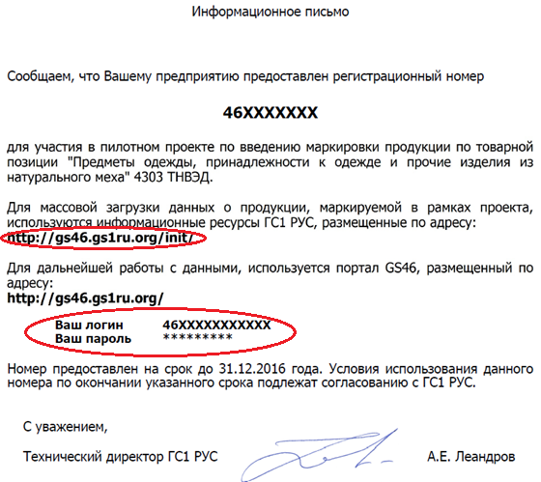
Рис. 1. Пример информационного письма

После успешной авторизации пользователь попадает на страницу Первичная загрузка > Предметы одежды из натурального меха (См. Рис.2).
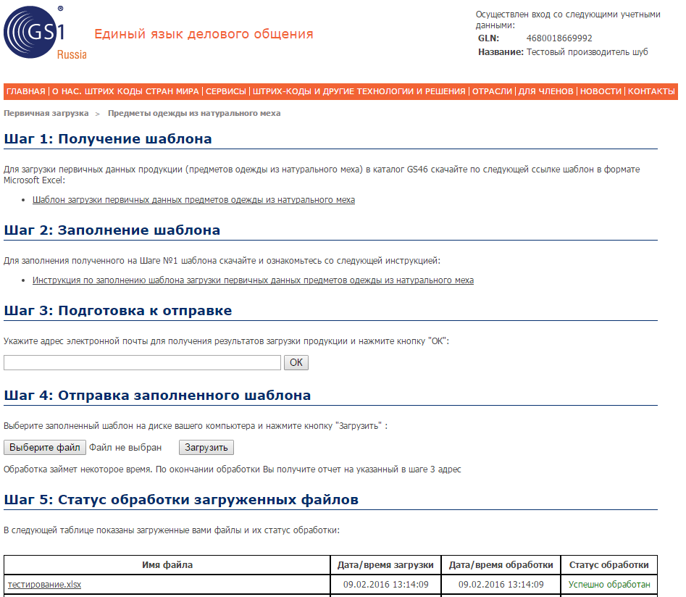
Рис. 2. Страница массовой загрузки данных.

На странице определены 5 шагов, пройдя которые пользователь сможет получить GTIN’ы на свою продукцию.
Шаг 1: Получение шаблона – позволяет скачать шаблон для заполнения.
Для избежания путаницы, рекомендуем переименовать шаблон сразу после получения.
Шаг 2: Заполнение шаблона – шаблон содержит все атрибуты, относящиеся к проекту. Все обязательные атрибуты помечены в соответствующей строке значением «да». С описанием атрибутов Вы можете ознакомиться в разделах 3.1 и 3.2 данного Руководства.
Шаблон можно заполнить вручную или выгрузить в него данные из своей информационной системы.
Не забудьте сохранить заполненный шаблон на компьютере.
Шаг 3: подготовка к отправке – на этом шаге необходимо указать адрес электронной почты, на который система будет отправлять результаты обработки.
Шаг 4: Отправка заполненного шаблона – нужно выбрать сохранённый на шаге 2 шаблон и нажать «Загрузить» – файл будет отправлен на обработку в систему GS46.
Обработка файла займет некоторое время. Статус обработки файла отображается в Шаге 5.
Шаг 5: Статус обработки файлов – в таблице отображены статусы всех файлов, отправленных на обработку, а также дата и время, когда они были отправлены для загрузки, дата и время, когда они были обработаны.
Возможные статусы: «Ожидание», «Успешно обработан» или «Ошибка».
При наличии ошибки следует прямо в таблице открыть файл и найти строку/строки с ошибкой (см. столбец «Результат обработки»). После исправления ошибки нужно сохранить файл и вернуться к Шагу 4.
Помимо регистрации продукции посредством шаблона можно также использовать его для массового редактирования данных. Для этого необходимо в поле «GTIN» поставить номер, который был сгенерирован при регистрации. Редактирование возможно только до наступления даты, указанной в поле «дата публикации (план)» или в течение 4 часов с момента регистрации, если дата публикации (план) не была указана.

4.2. Портал GS46
Портал GS46 позволяет создавать, редактировать, просматривать и выгружать данные о продукции.
Вход в систему осуществляется по адресу http://gs46.gs1ru.org. При входе необходимо ввести логин и пароль.

4.2.1. Главная страница портала
Первой страницей портала является новостная. Ее вид представлен на Рис.3:
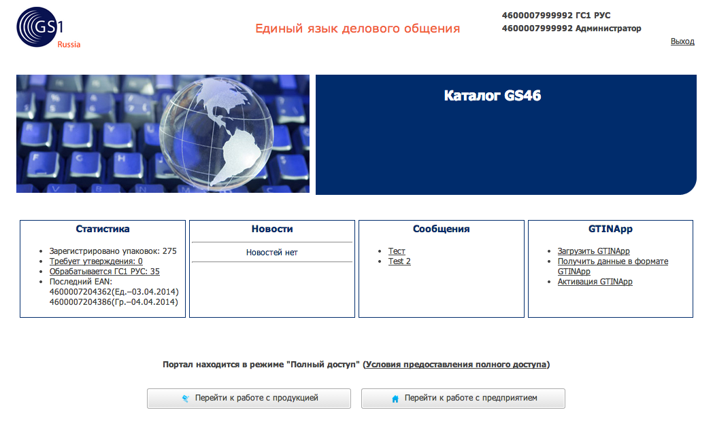
Рис. 3. Новостная страница.
На новостной странице размещаются следующие информационные блоки:
- Статистика – статистические данные, относящиеся к процессу кодирования ваших товаров: количество зарегистрированных товарных единиц и публикаций;
- Новости – новостная колонка для предприятий - членов ГС1 РУС;
- Сообщения – новостные сообщения специально для вашего предприятия;
- GTINApp – «быстрые» ссылки для загрузки и активации программы самостоятельного кодирования GTINApp (не рекомендуется для предприятий-производителей предметов одежды).

4.2.2. Организация интерфейса портала
Общий вид рабочего окна портала показан на Рис. 4 (отдельные части экрана выделены красными рамками):
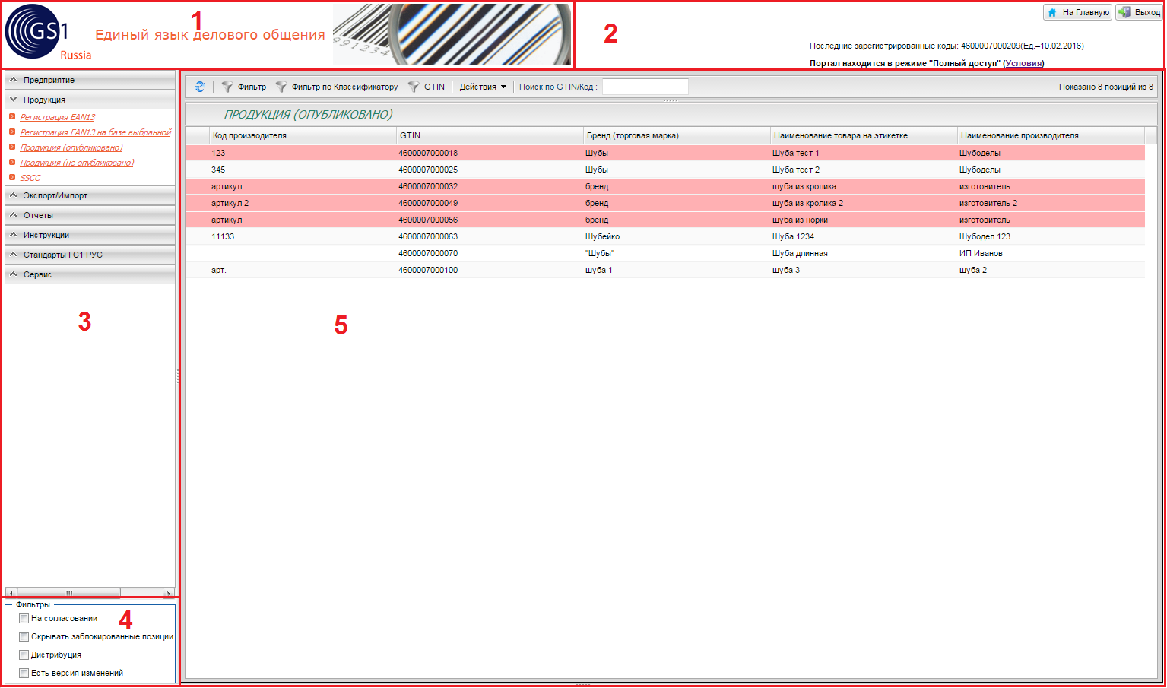
Рис. 4. Общий вид рабочего окна портала.
- Заголовок;
- Информация по текущему пользователю и управляющие кнопки;
- Главное меню;
- Быстрые фильтры;
- Рабочая область.
В целях максимизации использования экрана компьютера можно изменить ширину главного меню (3) путем перетаскивания мышкой границы между областями и изменить ширину столбцов рабочей области (5).

4.2.3. Работа с продукцией в портале
Работая в портале, пользователь может выполнять следующие операции:
- создавать описание новой товарной позиции - при этом автоматически генерируется номер GTIN и пользователю необходимо ввести значения атрибутов, отмеченных как обязательные.
Обратите внимание на атрибут Дата публикации (план). Укажите здесь дату, начиная с которой описание товара считается законченным и доступным публично.
- просматривать описание товарных позиций, выбирая из списка нужную
- редактировать описание товара – изменять значение обязательных атрибутов можно только до наступления Даты публикации (план). Дополнительные атрибуты допускается изменять по потребности пользователя.
- выполнять блокировку неактуальных или ошибочно заведённых (дата публикации не заполнялась) позиций.
Портал является универсальным решением для всех членов ГС1 РУС, поэтому пользователь увидит больше атрибутов, чем необходимо по проекту.

4.2.4. Создание новой товарной позиции
Есть несколько методов кодирования данных в базе данных ГС1 Рус: через форму кодирования (позволяет описывать 1 продукт) и через форму копирования существующей позиции (позволяет полностью копировать все атрибуты уже существующей позиции). Сначала рассмотрим форму кодирования 1 продукта, для этого нужно нажать кнопку «Регистрация EAN13» в главном меню, см. Рис. 4 . Откроется окно кодирования, как показано на Рис.5:
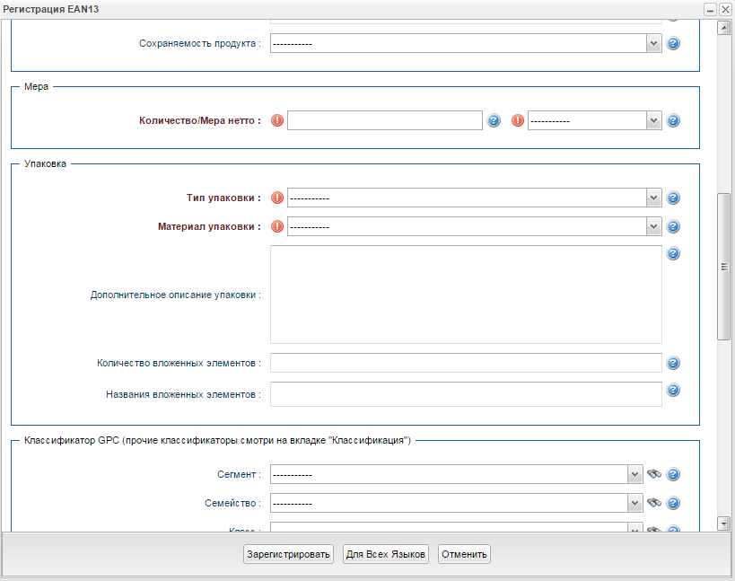
Рис.5. Кодирование единичной упаковки.
В открывшемся окне нужно заполнить все обязательные атрибуты (описание атрибутов см. в разделах 3.1. и 3.2.) и нажать кнопку «Зарегистрировать». После регистрации упаковки система предложит вам заполнить дополнительные атрибуты, для чего нужно будет нажать «редактировать» (см. раздел 4.2.6.).
Для выбора значения классификатора GPC нужно нажать значок бинокля, и в открывшемся окне, в поле «найти значение», вбить «шуб» и дважды щёлкнуть по появившемуся значению «Временная классификация (сделано для шуб)».

4.2.5. Создание товарной позиции на базе выбранной
Для кодирования новой единичной упаковки на базе выбранной нужно выделить позицию в списке продукции и нажать кнопку «Регистрация EAN13 на базе выбранной» в главном меню, см. Рис. 4. Откроется окно кодирования, как показано на Рис.6. Значения полей на форме скопированы из выделенной в списке продукции позиции.
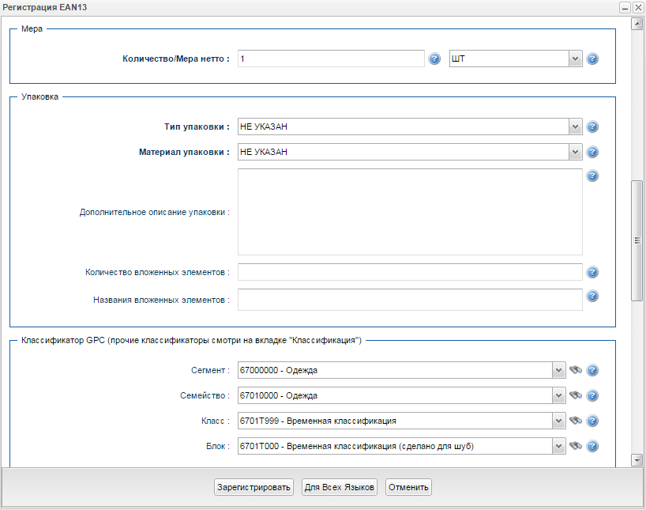
Рис.6. Регистрация EAN-13 на базе выбранной.
Перед регистрацией данных, поставьте галочку в поле «Копировать расширенные», для копирования всех атрибутов, а не только тех, что указаны на форме «Регистрация EAN-13».

4.2.6. Режим редактирования
Для того, чтобы отредактировать запись (поменять значения атрибутов) или дополнить карточку товара недостающей информацией об изделии, нужно дважды щёлкнуть по изделию в списке продукции и нажать кнопку «Редактировать», см. Рис.7. Будет создана версия изменений, и атрибуты товара станут доступны для редактирования. Редактирование основных и расширенных атрибутов возможно только до наступления даты, указанной в атрибуте Дата публикации (план).

Для облегчения поиска позиции, подлежащей редактированию, рекомендуем воспользоваться функцией «Поиск по GTIN/Код».
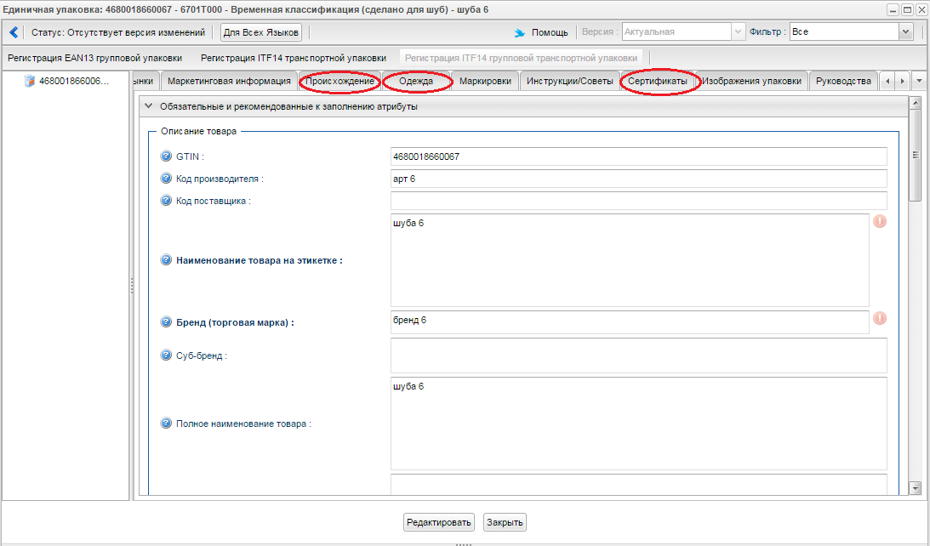
Рис. 7. Окно карточки товара.
В левом верхнем углу панели представления, можно видеть статус версии изменений: «Отсутствует версия изменений» или «Редактирование».
В панели операций имеется кнопка «Сохранить», которая позволяет сохранить версию изменений в текущем виде. При этом данные не будут видны другим пользователям системы GS46, за исключением операторов ГС1 РУС. При сохранении версии изменений не производится проверка полноты и качества заполнения данных.
Чтобы внесенные изменения стали доступны для других пользователей системы (внешние интерфейсы системы GS46) версию изменений необходимо опубликовать. Публикация производится кнопкой «Опубликовать».
Кнопка «Удалить версию изменений» позволяет удалить созданную версию изменений и откатить все изменения до текущей актуальной версии.
Обязательные для заполнения атрибуты обозначены значком .
Расширенные атрибуты разнесены по тематическим закладкам и объединены в группы. Участникам проекта обязательно нужно посетить закладки «Происхождение», «Одежда» и «Сертификаты».
Для блокирования неактуальной записи или записи, редактирование которой невозможно, нужно на вкладке «основные» щёлкнуть на раздел «опциональные» и заполнить поле «блокировано» текущей датой.

5. Добавление сертификатов

Для того чтобы добавить декларацию, необходимо в режиме редактирования перейти на вкладку «сертификаты» и нажать значок .
В открывшемся окне нужно заполнить поля «Номер сертифика», «Орган выдачи» или «Орган выдачи(другое)», «Дата выдачи», выбрать файл декларации и нажать «Сохранить».

6. Сервис
В разделе Сервис представлены кнопки управления: Выход и На главную, а также разделы, где пользователь может получить справочную информацию в пунктах меню: Задать вопрос, Помощь, История обратной связи.
В разделе «Задать вопрос» пользователь в реальном режиме может задать вопросы оператору ГС1 РУС. В разделе «История обратной связи» пользователь может просмотреть предыдущие запросы в ГС1 РУС. В разделе «Помощь» отображается краткая справочная информация об отображении списка продукции.
В разделе «Ваши предложения» можно оставить замечания и предложения для улучшения системы «Каталог GS46».

